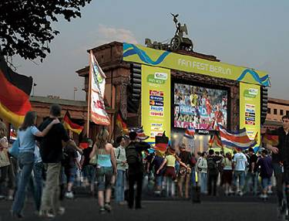
GAPP 2006
9.-30.Juni
BERLINFAHRT
15.06-17.06.2006

Sehr geehrte Eltern,
Liebe Schülerinnen,

es freut uns, dass ihr euch entschlossen habt, uns auf der Berlinfahrt im Rahmen des GAPP Schüleraustausches zu begleiten. Wir dürfen euch nun einige nähere Informationen zu dieser Fahrt geben. Die Fahrt wird begleitet von Frau Eder und Herrn Graf. Das Busunternehmen Heider aus Freystadt wird uns sicher nach Berlin und wieder zurück bringen.
Einige Informationen zum geplanten Ablauf:

Donnerstag:
Treffpunkt: 7.00 Uhr Seelstraße (Freibad)
Ankunft in Berlin: ca. 13 Uhr
Gemeinsame Besichtigung der Gedächtniskirche mit anschließendem Bummel auf dem Kurfürstendamm.
Abendessen im Jugendgästehaus gegen 17.00
Abendgestaltung: Potsdamer Platz – Festivals aufgrund der Fußball WM (bis ca. 22 Uhr)

Freitag:
Frühstück: 8 Uhr
Stadtrundfahrt: 9-12 Uhr
freies Mittagessen
Besichtigung des Museums Checkpoint Charly und des Holocaust Mahnmals
Rückfahrt ins Hotel und Abendessen gegen 18.00
Abendgestaltung:: Brandenburger Tor – Festivals aufgrund der Fußball WM (bis ca. 24 Uhr)

Samstag:
Frühstück: 8 Uhr
Mit der U-Bahn geht es zum Reichstag. Dort werden wir versuchen auf die Reichstagskuppel zu gelangen. Danach geht es zum Haus der Kulturen und von dort zu einer Spreebootsfahrt.
Gegen 15 Uhr werden wir die Heimreise wieder antreten. Sollte Zeit sein, werden wir einen kleinen Abstecher zum Schloss Charlottenburg machen.
Ankunft in Neumarkt: zwischen 21.00 und 22.00.

Im Preis inbegriffen sind alle Eintrittsgelder, U-Bahn, Stadtrundfahrt mit Führung, Übernachtung mit Halbpension und die Busfahrt.

Das Mittagessen erfolgt in Eigenregie (Imbissbuden, Bäckereien …). Auch für Getränke am Abend müssen die Schüler selber aufkommen.

Bitte mitnehmen: Handtücher, Lunchpaket für den ersten Tag, wetterfeste Kleidung, ordentliche Schuhe, Geld für Mittagessen und abendliche Getränke.

Auf eine schöne Fahrt freuen sich

Annette Eder & Klemens Graf

